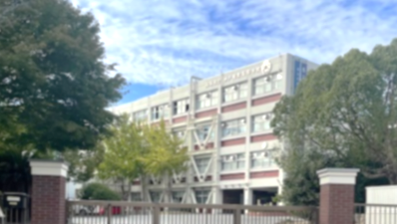
兵庫県立神戸商業高等学校
ふるさとひょうご寄附金【学校環境充実応援プロジェクト】
県商生応援プロジェクト

令和９年度に150周年を迎える兵庫県立神戸商業高等学校は、日本で最も歴史のある商業高校です。
ふるさと納税で県商生の応援をお願いいたします！！

寄附金活用内容 グラウンド球技環境の整備
防球網の設置やバックネットフェンスの増設
目標金額 ３０万円
申込・納付方法 ●寄附申出書で
別添の寄附申出書を本校事務室へ郵送・FAX・お持ちいただいて
お申し込みください。納付方法についてご連絡させていただきます。
●ふるさと納税サイトで

右の二次元コードの兵庫県「ふるさとひょうご寄附金」
ホームページに記載されているふるさと納税サイトにて
「学校環境充実応援コース」「神戸商業高校」と指定して
お申し込みください。クレジットカード払いも可能です。
寄附の特典 兵庫県外にお住まいの個人の方が寄附申込みされる場合は、様々な返礼品をご用意しております。
(兵庫県民の皆様は対象外となっております。)
お問い合わせ先 兵庫県立神戸商業高等学校
〒655-0038 兵庫県神戸市垂水区星陵台4-3-1
Tel 078-707-6464
Fax 078-707-6466
・寄附申出書 Ｗｏｒｄ
・兵庫県「ふるさとひょうご寄附金」ホームページ
兵庫県／兵庫県のふるさと納税「ふるさとひょうご寄附金」

